****

# РЕСПУБЛИКА ДАГЕСТАН

**МУНИЦИПАЛЬНОЕ КАЗЕННОЕ ОБЩЕОБРАЗОВАТЕЛЬНОЕ УЧРЕЖДЕНИЕ**

**«Старосеребряковская средняя общеобразовательная школа»**

**РАССМОТРЕНО СОГЛАСОВАНО УТВЕРЖДАЮ**

ШМО Зам.директора по УВР Директор :

Руководитель:\_\_\_\_\_\_\_ \_\_\_\_\_\_\_\_\_\_\_/Халимова Х.А. / \_\_\_\_\_\_\_\_\_\_/ Билалов Р.М.

протокол № \_\_\_от «\_\_\_»\_\_\_\_2023г. «\_\_\_»\_\_\_\_2023 г. «\_\_\_\_»\_\_\_\_2023 г.

**Рабочая программа**

**Предмет *Алгебра*  класс *11***

**Учитель *:Магомедгаджиева Шарайпат Сулеймановна***

**Количество часов 102 в неделю *3***

***Планирование составлено на основе:***

**Примерной программы основного общего образования .**

**Учебнник:Ш.А.Алимов.**

**Рабочая программа составлена на основе:**

- федерального компонента государственного образовательного стандарта среднего общего образования,

- примерной программы по математике среднего общего образования,

- Авторской программы по «Алгебре и начала математического анализа 10-11 класс ».-М.Просвещение,2009 год. Автор Бурмистрова Т.А.

- Рабочая программа ориентирована на работу с учебником «Алгебра и начала математического анализа 10-11 класс», автор Алимова Ш.А. М.: Просвещение, 2014.

- Учебного плана МКОУ "Старосеребряковской СОШ" на 2023-2024 учебный год.

-Основной образовательной программы среднего общего образования МКОУ "Старосеребряковской СОШ" на 2023-2024 учебный год.

-Федерального Закона "Об образовании в Российской Федерации № 273 от 29.12.2012 года.

Рабочая программа по алгебре в 11 классе рассчитана на 102 ч, из расчета 3 ч в неделю.

**ПОЯСНИТЕЛЬНАЯ ЗАПИСКА**

Рабочая программа учебного предмета по алгебре и началам анализа для 11 класса разработана на основе: Примерной программы среднего общего образования ( базовый уровень) с учетом требований Федерального компонента государственного стандарта среднего общего образования и с учетом рекомендаций авторской программы Ш.А. Алимова. При реализации рабочей программы используется учебник « Алгебра 10-11 класс», авторы: Ш.А. Алимов и др., М.: Просвещение , 2014г.

**Цель изучения**:

- овладение системой математических знаний и умений, необходимых для применения в практической деятельности, изучения смежных дисциплин, продолжения образования интеллектуальное развитие, формирование качеств личности, необходимых человеку для полноценной жизни в современном обществе: ясность и точность мысли, критичность мышления, интуиция, логическое мышление, элементы алгоритмической культуры, пространственных представлений, способность к преодолению трудностей;

-формирование представлений об идеях и методах математики как универсального языка науки и техники, средства моделирования явлений и процессов;

-воспитание культуры личности, отношения к математике как к части общечеловеческой культуры, понимание значимости математики для научно-технического прогресса;

приобретение конкретных знаний о пространстве и практически значимых умений, фор­мирование языка описания объектов окружающего мира, для развития пространственного воображения и интуиции, математи­ческой культуры, для эстетического воспитания обучающихся.

**Задачи изучения:**

- систематизация сведений о числах; изучение новых видов числовых выражений и формул; совершенствование практических навыков и вычислительной культуры, расширение и совершенствование алгебраического аппарата, сформированного в основной школе, и его применение к решению математических и нематематических задач;

-расширение и систематизация общих сведений о функциях, пополнение класса изучаемых функций, иллюстрация широты применения функций для описания и изучения реальных зависимостей;

-развитие представлений о вероятностно-статистических закономерностях в окружающем мире, совершенствование интеллектуальных и речевых умений путем обогащения математического языка, развития логического мышления.

**Общая характеристика курса**

В курсе алгебры можно выделить следующие основные содержательные линии: арифметика; алгебра; функции; вероятность и статистика. Наряду с этим в содержание курса включён раздел «Логика и множества», что связано с реализацией целей обще интеллектуального и общекультурного развития учащихся. Содержание раздела разворачивается в содержательно – методологическую линию, пронизывающую все основные содержательные линии. При этом она служит цели овладения учащимися некоторыми элементами универсального математического языка.

Содержание линии «Арифметика» служит базой для дальнейшего изучения учащимися математики, способствуют развитию их логического мышления, формированию умения пользоваться алгоритмами, а также приобретению практических навыков, необходимых в повседневной жизни. Развитие понятия о числе в основной школе связано с рациональными и иррациональными числами, формированием первичных представлений о действительном числе.

Содержание линии «Алгебра» способствует формированию у учащихся математического аппарата для решения задач из разделов математики, смежных предметов и окружающей реальности. Язык алгебры подчёркивает знание математики как языка для построения математических моделей процессов и явлений реального мира.

Развитие алгоритмического мышления, необходимого, в частности, для освоения курса информатики, и овладение навыками дедуктивных рассуждений также являются задачами изучения алгебры. Преобразование символьных форм вносит специфический вклад в развитие воображения учащихся, их способностей к математическому творчеству. В основной школе материал группируется вокруг рациональных выражений.

Содержание раздела «Функции» нацелено на получение школьниками конкретных знаний о функции как важнейшей математической модели для описания и исследования разнообразных процессов. Изучение этого материала способствует развитию у учащихся умению использовать различные языки математики (словесный, символьный, графический), вносит вклад в формирование представлений о роли математики в развитии цивилизации и культуры.

Раздел «Вероятность и статистика» — обязательный компонент школьного образования, усиливающий его прикладное и практическое значение. Этот материал необходим, прежде всего, для формирования у учащихся функциональной грамотности – умения воспринимать и критически анализировать информацию, представлять различных формах, понимать вероятностный характер многих реальных зависимостей, производить простейшие вероятностные расчёты. Изучение основ комбинаторики позволит учащемуся осуществлять рассмотрение случаев ,перебор о подсчёт числа вариантов, в том числе в простейших прикладных задачах.

**СОДЕРЖАНИЕ ОБУЧЕНИЯ**

**1. Тригонометрические функции 16 часов**

Тождественные преобразования тригонометрических выражений. Тригонометрические функции числового аргу­мента: синус, косинус и тангенс. Периодические функции. Свойства и графики тригонометрических функций.

Основная цель:

* расширить и закрепить знания и умения, связанные с тождественными преобразованиями тригонометрических выражений;
* изучить свойства триго­нометрических функций и познакомить учащихся с их графиками.

Изучение темы начинается с вводного повторения, в ходе которого напоминаются основные формулы тригоно­метрии, известные из курса алгебры, и выводятся неко­торые новые формулы. От учащихся не требуется точного запоминания всех формул. Предполагается возможность использования различных справочных материалов: учеб­ника, таблиц, справочников.

Особое внимание следует уделить работе с единичной окружностью. Она становится основой для определения си­нуса и косинуса числового аргумента и используется далее для вывода свойств тригонометрических функций и реше­ния тригонометрических уравнений.

Систематизируются сведения о функциях и графиках, вводятся новые понятия, связанные с исследованием функ­ций (экстремумы, периодичность), и общая схема исследо­вания функций. В соответствии с этой общей схемой про­водится исследование функций синус, косинус, тангенс и строятся их графики.

**Требования к математической подготовке**

В результате изучения темы учащиеся должны:

знать:

• область определения и множество значений элементарных тригонометрических функций;

• тригонометрические функции, их свойства и графики;

уметь:

• находить область определения и множество значений тригонометрических функций;

• множество значений тригонометрических функций вида kf(x) m, где f(x) - любая тригонометрическая функция;

• доказывать периодичность функций с заданным периодом;

• исследовать функцию на чётность и нечётность;

• строить графики тригонометрических функций;

• совершать преобразование графиков функций, зная их свойства;

• решать графически простейшие тригонометрические уравнения и неравенства

**2. Производная 20 часов**

Производная. Производные суммы, произведения и част­ного. Производная степенной функции с целым показате­лем. Производные синуса и косинуса.

Основные цели:

* ввести понятие производной;
* научить находить производные функций в случаях, не тре­бующих трудоемких выкладок.

При введении понятия производной и изучении ее свойств следует опираться на наглядно-интуитивные пред­ставления учащихся о приближении значений функции к некоторому числу, о приближении участка кривой к пря­мой линии и т. п.

Формирование понятия предела функции, а также уме­ние воспроизводить доказательства каких-либо теорем в данном разделе не предусматриваются. В качестве примера вывода правил нахождения производных в классе рассмат­ривается только теорема о производной суммы, все осталь­ные теоремы раздела принимаются без доказательства. Важно отработать достаточно свободное умение применять эти теоремы в несложных случаях.

В ходе решения задач на применение формулы произ­водной сложной функции можно ограничиться случаем *f(kx + Ь):* именно этот случай необходим далее.

**Требования к математической подготовке**

В результате изучения темы учащиеся должны:

знать:

• понятие производной функции, физического и геометрического смысла производной;

• понятие производной степени, корня;

• правила дифференцирования;

• формулы производных элементарных функций;

• уравнение касательной к графику функции;

• алгоритм составления уравнения касательной;

уметь:

• вычислять производную степенной функции и корня;

• находить производные суммы, разности, произведения, частного;

• производные основных элементарных функций;

• находить производные элементарных функций сложного аргумента;

**3. Применение производной 20 часов**

Геометрический и механический смысл производной. Применение производной к построению графиков функций и решению задач на отыскание наибольшего и наименьше­го значений.

Основная цель:

* ознакомить с простейшими мето­дами дифференциального исчисления;
* выработать умение применять их для исследования функций и построения графиков.

Опора на геометрический и механический смысл произ­водной делает интуитивно ясными критерии возрастания ?и убывания функций, признаки максимума и минимума.

Основное внимание должно быть уделено разнообразным задачам, связанным с использованием производной для ис­следования функций. Остальной материал (применение производной к приближенным вычислениям, производная в физике и технике) дается в ознакомительном плане.

**Требования к математической подготовке**

В результате изучения темы учащиеся должны:

знать:

• понятие стационарных, критических точек, точек экстремума;

• как применять производную к исследованию функций и построению графиков;

• как исследовать в простейших случаях функции на монотонность, находить наибольшее и наименьшее значения функции;

уметь:

• находить интервалы возрастания и убывания функций;

• строить эскиз графика непрерывной функции, определённой на отрезке;

• находить стационарные точки функции, критические точки и точки экстремума;

• применять производную к исследованию функций и построению графиков;

• находить наибольшее и наименьшее значение функции;

**4. Первообразная и интеграл 14 часов**

Первообразная. Первообразные степенной функции с це­лым показателем *(п 1* -1), синуса и косинуса. Простейшие правила нахождения первообразных.

Площадь криволинейной трапеции. Интеграл. Формула Ньютона — Лейбница. Применение интеграла к вычисле­нию площадей и объемов.

Основные цели:

* ознакомить с интегрированием как операцией, обратной дифференцированию;
* показать применение интеграла к решению геометрических задач.

Задача отработки навыков нахождения первообразных не ставится, упражнения сводятся к простому применению таблиц и правил нахождения первообразных.

Интеграл вводится на основе рассмотрения задачи о пло­щади криволинейной трапеции и построения интегральных сумм. Формула Ньютона — Лейбница вводится на основе наглядных представлений.

В качестве иллюстрации применения интеграла рассмат­риваются только задачи о вычислении площадей и объемов. Следует учесть, что формула объема шара выводится при изучении данной темы и используется затем в курсе гео­метрии.

Материал, касающийся работы переменной силы и на­хождения центра масс, не является обязательным.

При изучении темы целесообразно широко применять графические иллюстрации.

**Требования к математической подготовке**

В результате изучения темы учащиеся должны:

знать:

• понятие первообразной, интеграла;

• правила нахождения первообразных;

• таблицу первообразных;

• формулу Ньютона- Лейбница;

• правила интегрирования;

уметь:

• проводить информационно-смысловой анализ прочитанного текста в учебнике, участвовать в диалоге, приводить примеры; аргументировано отвечать на поставленные вопросы, осмысливать ошибки и их устранять;

• доказывать, что данная функция является первообразной для другой данной функции;

• находить одну из первообразных для суммы функций и произведения функции на число, используя справочные материалы;

• выводить правила отыскания первообразных;

• изображать криволинейную трапецию, ограниченную графиками элементарных функций;

• вычислять интеграл от элементарной функции простого аргумента по формуле Ньютона Лейбница с помощью таблицы первообразных и правил интегрирования;

• вычислять площадь криволинейной трапеции, ограниченной прямыми x = a, х = b, осью Ох и графиком квадратичной функции;

• находить площадь криволинейной трапеции, ограниченной параболами;

• вычислять путь, пройденный телом от начала движения до остановки, если известна его скорость;

**5. Комплексные числа 5 часов**

Определение комплексных чисел. Сложение и умножение комплексных чисел. Модуль комплексного числа. Операции вычитания и деления. Геометрическая интерпретация комплексного числа. Тригонометрическая форма комплексного числа. Свойства модуля и аргумента комплексного числа. Квадратное уравнение с комплексным неизвестным. Примеры решения алгебраических уравнений.

Основные цели:

* ознакомить с комплексными числами;
* показать применение различных интерпретаций комплексных чисел для решения задач.

**Требования к математической подготовке**

В результате изучения темы учащиеся должны уметь:

* производить действия с комплексными числами;
* изображать фигуры на комплексной плоскости;
* пользоваться различными интерпретациями комплексных чисел для решения задач.

**6. Элементы комбинаторики 9 часов**Табличное и графическое представление данных. Числовые характеристики рядов данных.  
Поочерёдный и одновременный выбор нескольких элементов из конечного множества. Формулы числа перестановок, сочетаний, размещений. Решение комбинаторных задач. Формула бинома Ньютона. Свойства биноминальных коэффициентов. Треугольник Паскаля.  
***Основные цели:***

* формирование представлений о научных, логических, комбинаторных методах решения математических задач;
* формирование умения анализировать, находить различные способы решения одной и той же задачи, делать выводы;
* развитие комбинаторно-логического мышления.

**Требования к математической подготовке**

В результате изучения темы учащиеся должны:  
знать:

* понятие комбинаторной задачи и основных методов её решения (перестановки, размещения, сочетания без повторения и с повторением);
* понятие логической задачи;
* приёмы решения комбинаторных, логических задач;
* элементы графового моделирования;   
  *уметь:*
* использовать основные методы решения комбинаторных, логических задач;
* разрабатывать модели методов решения задач, в том числе и при помощи графового моделирования;
* переходить от идеи задачи к аналогичной, более простой задаче, т.е. от основной постановки вопроса к схеме;
* ясно выражать разработанную идею задачи.

**7. Знакомство с вероятностью 8 часов**Элементарные и сложные события. Рассмотрение случаев: вероятность суммы несовместных событий, вероятность противоположного события. Понятие о независимости событий. Вероятность и статистическая частота наступления события. Решение практических задач с применение вероятностных методов.  
***Основные цели:***

* формирование представления о теории вероятности, о понятиях: вероятность, испытание, событие (невозможное и достоверное), вероятность событий, объединение и пересечение событий, следствие события, независимость событий;
* формирование умения вычислять вероятность событий, определять несовместные и противоположные события;
* овладение умением выполнять основные операции над событиями;
* овладение навыками решения практических задач с применением вероятностных методов.

**Требования к математической подготовке**

В результате изучения темы учащиеся должны:знать:

* понятие вероятности событий;
* понятие невозможного и достоверного события;
* понятие независимых событий;
* понятие условной вероятности событий;
* понятие статистической частоты наступления событий;   
  *уметь:*
* вычислять вероятность событий;
* определять равновероятные события;
* выполнять основные операции над событиями;
* доказывать независимость событий;
* находить условную вероятность;
* решать практические задачи, применяя методы теории вероятности.

**8. Итоговое повторение 10 часов.**

**Распределение часов по четвертям**

|  |  |  |  |
| --- | --- | --- | --- |
| **1 четверть** | **2 четверть** | **3 четверть** | **4 четверть** |
| **23** | **23** | **30** | **26** |

**Календарно- годовой график прохождения по предмету**

|  |  |  |  |
| --- | --- | --- | --- |
| №  п/п | Раздел | Всего часов | Кол-во контроль-  ных работ |
| 1 | Повторение курса алгебры и начал анализа 10 класса | 3 | 1 |
| 2 | Тригонометрические функции | 16 | 1 |
| 3 | Производная и её геометрический смысл | 24 | 1 |
| 4 | Применение производной к исследованию функций | 21 | 1 |
| 5 | Интеграл | 14 | 1 |
| 6 | Элементы комбинаторики | 5 |  |
| 7 | Элементы теории вероятности | 5 | 1 |
| 8 | Статистика | 4 |  |
| 9 | Итоговое повторение | 10 | 1 |
|  | Итого | 102 | 7 |

**График контрольных работ**

|  |  |  |  |
| --- | --- | --- | --- |
| **№** | **Темы контрольных работ** | **Дата проведения** | |
| **План** | **факт** |
| **1** | Контрольная работа( входной контроль) | **8.09.23г** |  |
| **2** | Тригонометрические уравнения | **19.10.23г** |  |
| **3** | Производная | **22.12.23г** |  |
| **4** | Исследование функции с помощью производной | **19.02.24г** |  |
| **5** | Интеграл | **4.04.24г** |  |
| **6** | Комбинаторика и элементы теории вероятности | **23.04.24г** |  |
| **7** | Итоговая контрольная работа | **22.05.24г** |  |
|  |  |  |  |

**Требования к уровню подготовки**

**обучающихся в 11 классе**

В результате изучения математики на базовом уровне ученик должен:

**знать/понимать**:

* значение математической науки для решения задач, возни­кающих в теории и практике; широту и в то же время ограни­ченность применения математических методов к анализу и ис­следованию процессов и явлений в природе и обществе;
* значение практики и вопросов, возникающих в самой матема­тике для формирования и развития математической науки; ис­торию развития понятия числа, создания математического анализа, возникновения и развития геометрии;
* универсальный характер законов логики математических рас­суждений, их применимость во всех областях человеческой деятельности;
* вероятностный характер различных процессов окружающего мира;

уметь:

* выполнять арифметические действия, сочетая устные и пись­менные приемы, применение вычислительных устройств; на­ходить значения корня натуральной степени, степени с рацио­нальным показателем, логарифма, используя при необходимости вычислительные устройства; пользоваться оценкой и при­кидкой при практических расчетах;
* проводить по известным формулам и правилам преобразова­ния буквенных выражений, включающих степени, радикалы, логарифмы и тригонометрические функции;
* вычислять значения числовых и буквенных выражений, осу­ществляя необходимые подстановки и преобразования;
* определять значение функции по значению аргумента при различных способах задания функции;
* строить графики изученных функций;
* описывать по графику и в простейших случаях по формуле поведение и свойства функций, находить по графику функции наибольшие и наименьшие значения;
* решать уравнения, простейшие системы уравнений, используя свойства функций и их графиков;
* вычислять производные и первообразные элементарных функ­ций, используя справочные материалы;
* исследовать в простейших случаях функции на монотонность, находить наибольшие и наименьшие значения функций, стро­ить графики многочленов и простейших рациональных функ­ций с использованием аппарата математического анализа;
* вычислять в простейших случаях площади с использованием первообразной;
* решать рациональные, показательные и логарифмические уравнения и неравенства, простейшие иррациональные и три­гонометрические уравнения, их системы;
* составлять уравнения и неравенства по условию задачи;
* использовать для приближенного решения уравнений и нера­венств графический метод;
* изображать на координатной плоскости множества решений простейших уравнений и их систем;
* решать простейшие комбинаторные задачи методом перебора, а также с использованием известных формул;
* вычислять в простейших случаях вероятности событий на ос­нове подсчета числа исходов.

использовать приобретенные знания и умения в практиче­ской деятельности и повседневной жизни для:

* практических расчетов по формулам, включая формулы, со­держащие степени, радикалы, логарифмы и тригонометриче­ские функции, используя при необходимости справочные ма­териалы и простейшие вычислительные устройства
* описания с помощью функций различных зависимостей, пред­ставления их графически, интерпретации графиков;
* решения прикладных задач, в том числе социально-экономи­ческих и физических, на наибольшие и наименьшие значения, на нахождение скорости и ускорения;
* построения и исследования простейших математических мо­делей;
* анализа реальных числовых данных, представленных в виде диаграмм, графиков;
* анализа информации статистического характера.

**Литература**

1. Алимов Ш.А. Алгебра и начала анализа. Учебник для 10-11 классов общеобразовательных учреждений. М., «Просвещение», 2010.
2. Бурмистрова Т.А. Алгебра и начала математического анализа. 10 - 11 классы. Программы общеобразовательных учреждений. М., «Просвещение», 2009.

**Критерии и нормы оценки знаний, умений и навыков обучающихся**

Текущий контроль усвоения материала осуществляется путем устного или письменного опроса. Периодически знания и умения по пройденным темам проверяются письменными контрольными или текстовых заданиями.

При тестировании все верные ответы берутся за 100%, тогда отметка выставляется в соответствии с таблицей: Процент выполнения задания/Отметка   
95% и более - отлично   
80-94%% - хорошо   
66-79%% - удовлетворительно   
менее 66% - неудовлетворительно

При выполнении практической работы и контрольной работы:

Содержание и объем материала, подлежащего проверке в контрольной работе, определяется программой. При проверке усвоения материала выявляется полнота, прочность усвоения учащимися теории и умение применять ее на практике в знакомых и незнакомых ситуациях. Отметка зависит также от наличия и характера погрешностей, допущенных учащимися.

• грубая ошибка – полностью искажено смысловое значение понятия, определения;

• погрешность отражает неточные формулировки, свидетельствующие о нечетком представлении рассматриваемого объекта;

• недочет – неправильное представление об объекте, не влияющего кардинально на знания определенные программой обучения;

• мелкие погрешности – неточности в устной и письменной речи, не искажающие смысла ответа или решения, случайные описки и т.п.

Эталоном, относительно которого оцениваются знания учащихся, является обязательный минимум содержания по данному предмету. Требовать от учащихся определения, которые не входят в школьный курс  – это, значит, навлекать на себя проблемы связанные с нарушением прав учащегося («Закон об образовании»).

Исходя из норм (пятибалльной системы), заложенных во всех предметных областях выставляется отметка:

- «5» ставится при выполнении всех заданий полностью или при наличии 1-2 мелких погрешностей;

- «4» ставится при наличии 1-2 недочетов или одной ошибки;

- «3» ставится при выполнении 2/3 от объема предложенных заданий;

- «2» ставится, если допущены существенные ошибки, показавшие, что учащийся не владеет обязательными умениями ствляется на каждом уроке (эвристическая беседа, опрос). Задачей устного опроса является не столько оценивание знаний учащихся, сколько определение проблемных мест в усвоении учебного материала и фиксирование внимания учеников на сложных понятиях, явлениях, процессе. Оценка устных ответов учащихся.

Ответ оценивается отметкой «5», если ученик полно раскрыл содержание материала в объеме, предусмотренном программой; изложил материал грамотным языком в определенной логической последовательности, точно используя терминологию данного предмета как учебной дисциплины; правильно выполнил рисунки, схемы, сопутствующие ответу;  показал умение иллюстрировать теоретические положения конкретными примерами; продемонстрировал усвоение ранее изученных сопутствующих вопросов, сформированность и устойчивость используемых при ответе умений и навыков; отвечал самостоятельно без наводящих вопросов учителя. Возможны одна – две неточности при освещении второстепенных вопросов или в выкладках, которые ученик легко исправил по замечанию учителя.

Ответ оценивается отметкой «4,. если ответ удовлетворяет в основном требованиям на отметку «5», но при этом имеет один из недостатков:  допущены один-два недочета при освещении основного содержания ответа, исправленные по замечанию учителя; допущены ошибка или более двух недочетов при освещении второстепенных вопросов или в выкладках, легко исправленные по замечанию учителя.

Отметка «3» ставится в следующих случаях:  неполно или непоследовательно раскрыто содержание материала, но показано общее понимание вопроса и  продемонстрированы умения, достаточные для дальнейшего усвоения программного материала определенные настоящей программой.

Отметка «2» ставится в следующих случаях:  не раскрыто основное содержание учебного материала;  обнаружено незнание или неполное понимание учеником большей или наиболее важной части учебного материала;  допущены ошибки в определении понятий, при использовании специальной терминологии, в рисунках, схемах, в выкладках, которые не исправлены после нескольких наводящих вопросов учителя.

Отметка «1» ставится в следующих случаях:  ученик обнаружил полное незнание и непонимание изучаемого учебного материала;  не смог ответить ни на один из поставленных вопросов по изучаемому материалу;  отказался отвечать на вопросы учителя.

**Календарно – тематическое планирование к рабочей программе**

|  |  |  |  |  |  |  |  |  |  |  |
| --- | --- | --- | --- | --- | --- | --- | --- | --- | --- | --- |
| **№** | **Наименование разделов и тем уроков** | | **Планируемые результаты** | | **Виды и форма контроля** | **Домаш-нее**  **задание** | **Дата** | | | |
| **План.** | | | **Фактич.** |
| 1 | Решение простейших тригонометрических уравнений (повторение) | | Знать определения синуса, косинуса, тангенса и котангенса, основные к тригонометрические формулы. Уметь решать простейшие тригонометрические уравнения | |  | №1246  №1247  №1257(ч)  №1273(2,4) | 4.09 | | |  |
| 2 | Синус, косинус, тангенс и котангенс. (повторение) | | Уметь решать показательные, логарифмические, тригонометрические уравнения и неравенства. | |  | №1344  №1348(2)  №1351(1)  №1368(1,3 | 7.09 | | |  |
| 3 | **Контрольная работа №1**  **(входной контроль)** | |  | | Входной | Решить другой вариант | 8.09 | | |  |
|  | |
| 4 | Область определения и множество значений тригонометрических функций | | Знать: определения области определения и множества значений функции, тригонометрических функций.  Уметь :находить ОО и ОЗ тригонометрических функций | | Текущий  Фронтальный опрос, самоконтроль | П. 38  №695(2,4)  759(2,4,6) | 11.09 | | |  |
| 5 | Область определения и множество значений тригонометрических функций. | | Знать понятия тригонометрических функций, их графиков, строить графики функций  Уметь: находить ОО и ОЗ тригонометрических функций | | Текущий  Тест  Онлайн | П. 38  №695(3.5)  №659(5) | 14.09 | | |  |
| 6 | Область определения и множество значений тригонометрических функций. | |  | №663,668,698 | 18.09 | | |  |
| 7 | Четность, нечетность, периодичность тригонометрических функций. | | Знать: четность и нечетность функции, периодичность тригонометрических функций .  Уметь: определять четность или нечетность, периодичность тригонометрических функций | | Текущий  Фронтальный опрос,  Краткая  С/Р | П. 39  №700(2.4,)  №701(2,6)  №702(4,6) | 21.09 | | |  |
| 8 | Четность, нечетность, периодичность тригонометрических функций. | | Знать: четность и нечетность функции, периодичность тригонометрических функций.  Уметь: определять четность или нечетность тригонометрических функций. | | Текущий  Тестовая работа с выбором ответа | П. 39  №703(2,4)  №704(2,4)№705(2.4) | 22.09 | | |  |
| 9 | Четность, нечетность, периодичность тригонометрических функций. | |  | |  | №709,708,710 | 25.09 | | |  |
| 10 | Свойства функции  Y=cosx и ее график. | | Знать: свойства функции y=cosx и ее графика.  Уметь: строить график, по графику определять промежутки возрастания и убывания, наибольшее и наименьшее значение y= cosx, используя график находить корни уравнения. | | Текущий  Фронтальный опрос  Тест  Онлайн | П. 40  №711(4,6)  №712(2,4) | 28.09 | | |  |
| 11 | Свойства функции y=cosx ее график. | | Знать: свойства функции y=cosx и ее графика.  Уметь: строить график, по графику определять промежутки возрастания и убывания, наибольшее и наименьшее значение y= cosx, используя график находить корни уравнения. | | Текущий  Тест  Онлайн | П.40  №713(2,4)  №714(2,6) | 29.09 | | |  |
| 12 | Свойства функции y=cosx ее график. | |  | №715,720 | 2.10 | | |  |
| 13 | Свойства функции y=sinx и ее график. | | Знать понятия функции синуса, схемы исследования этой функции.  Уметь строить график y=sinx, по графику определять промежутки возрастания и убывания, наибольшее и наименьшее значение | | Текущий  Тест  Онлайн | №723(2,4)  №724(2,4)  №725(2) | 5.10 | | |  |
| 14 | Свойства функции y=sinx и ее график. | | Знать: понятия функции синуса, схемы исследования этой функции.  Уметь: строить график y=sinx, по графику определять промежутки возрастания и убывания, наибольшее и наименьшее значение | | Текущий | №727,730,733 | 6.10 | | |  |
| 15 | Свойства функции y=tgx и ее график. | | Знать: понятие функции тангенса, схемы исследования y=tgx.  Уметь: строить график и по графику определять промежутки возрастания и убывания, промежутки постоянных знаков | | Текущий  Тест  Онлайн | П. 42  №735(2,6)  №736(2,4)  №737(2) | 9.10 | | |  |
| 16 | Свойства функции y=tgxи ее график | | Знать: понятие функции тангенса, схемы исследования y=tgx.  Уметь , используя график y=tgx находить корни уравнения | | Текущий | П. 42  №737(4)  №738(2,4)  740(2,4) | 12.10 | | |  |
| 17 | Обратные тригонометрические функции | | Знать :понятия обратных тригонометрических функций:  Y=arcsinx  Y=arcosx  Y= arctgx, их свойств. | | Текущий | П.43  №753(2,4)  №759(4,6)  №760(2,4) №763(2) | 13.10 | | |  |
| 18 | Решение задач по теме «Тригонометрические функции» | | Знать :понятия обратных тригонометрических функций.  Уметь: решать ключевые задачи темы | | Текущий |  | 16.10 | | |  |
| 19 | **Контрольная работа №2 по теме «Тригонометрические функции»** | | Расширять и обобщать знания по теме  «Тригонометрические функции» | | Тематический | Стр. 228  « Проверь себя» | 19.10 | | |  |
| 20 | Производная | | Знать: определение производной и ее геометрический и механический смысл. Уметь: находить производную по определению | | Текущий | №780(2.5),782 | 20.10 | | |  |
| 21 | Производная | | Знать: определение производной и ее геометрический и механический смысл. Уметь: находить производную по определению | | Текущий | П. 44  №780(1,3)  №781(5,6) | 23.10 | | |  |
| 22 | Производная | | Знать: определение производной и ее геометрический и механический смысл. Уметь: находить производную, знать непрерывность функции в точке и правила предельного перехода | | Текущий | П.44  №782(2)  №783(2) | 26.10 | | |  |
| 23 | Производная степенной функции | | Знать: формулы для нахождения производной степенной функции.  Уметь: вычислять производную степенной функции | | Текущий | П.45  №789(ч)  №790(ч)  №791(2,4) | 27.10 | | |  |
| 24 | Производная степенной функции | | Знать: формулы для нахождения производной степенной функции.  Уметь: вычислять производную степенной функции | | Текущий | П. 45  №793(4,6) | 9.11 | | |  |
| 25 | Производная степенной функции | | 798,799,802 | 10.11 | | |  |
| 26 | Производная степенной функции | |
| №797,803. | 13.11 | | |  |
| 27 | Правила дифференцирования | | Знать: правила дифференцирования.  Уметь: применять их при нахождении производных | | Текущий. | П. 46  №805(2,4)  №819(2) | 16.11 | | |  |
| 28 | Правила дифференцирования | | №820(2,4)  №806(2,4)  №809(2,6) | 17.11 | | |  |
| 29 | Правила дифференцирования | | №815(2)  №825(2,4) | 20.11 | | |  |
| 30 | Правила дифференцирования | | №826(2,4)  №827,829. | 23.11 | | |  |
| 31 | Производные некоторых элементарных функций | | Знать: формулы для нахождения производных показательной, логарифмической тригонометрических функций | | Текущий. | П.47  №832(2,4)  №834(2,4)  №835(2) | 24.11 | | |  |
| 32 | Производные некоторых элементарных функций | | Знать: формулы для нахождения производных.  Уметь: применять правила дифференцирования, формулы для нахождения производных функций | | Текущий. | П.47  №838(2)  №839(2,4) | 27.11 | | |  |
| 33 | Производные некоторых элементарных функций | | Знать: формулы для нахождения производных.  Уметь: применять правила дифференцирования, формулы для нахождения производных функций | | Текущий. | №843(2,4)  №844(2) | 30.11 | | |  |
| 34 | Производные некоторых элементарных функций | | | Знать: формулы для нахождения производных.  Уметь: применять правила дифференцирования, формулы для нахождения производных функций | Текущий | №849(2,4)  №850(1,5) | 1.12 | | |  |
| 35 | Производные некоторых элементарных функций | | | Знать: формулы для нахождения производных.  Уметь: применять правила дифференцирования, формулы для нахождения производных функций |  | №845(2,6)  №854(1,2) | 4.12 | | |  |
| 36 | Геометрический смысл производной | | Знать: понятие углового коэффициента. Уравнение касательной и геометрический смысл производной. Уметь находить угловой коэффициент касательной, записывать уравнение касательной. | | Текущий | П.48  №858(2,4)  №859(2,4) | 7.12 | | |  |
| 37 | Геометрический смысл производной | | Знать: понятие углового коэффициента. Уравнение касательной и геометрический смысл производной. Уметь находить угловой коэффициент касательной, записывать уравнение касательной. | | Текущий | №860(2,4,6)  №861(б) | 8.12 | | |  |
| 38 | Геометрический смысл производной | | Знать: понятие углового коэффициента. Уравнение касательной и геометрический смысл производной. Уметь находить угловой коэффициент касательной, записывать уравнение касательной. | | Текущий | №862(2)  №864(2,4) | 11.12 | | |  |
| 39 | Геометрический смысл производной | | Знать: понятие углового коэффициента. Уравнение касательной и геометрический смысл производной. Уметь находить угловой коэффициент касательной, записывать уравнение касательной. | | Текущий | №865,866. | 14.12 | | |  |
| 40 | Решение задач по теме «Производная» | | Знать формулы нахождения производных тригонометрических, логарифмической, показательной функций  Уметь применять изученные формулы | | Текущий | П.44-48  №869(2,4,)  №870(2,6) | 15.12 | | |  |
| 41 | Решение задач по теме «Производная» | | Знать понятие приращения аргумента и приращения функции  Уметь вычислять приращения аргумента и приращения функции, а также углового коэффициента. Уравнение касательной | | Текущий | №871(2,4)  №872(5.6) | 18.12 | | |  |
| 42 | Решение задач по теме «Производная» | | Знать формулы нахождения производных тригонометрических, логарифмической, показательной функций  Уметь применять изученные формулы | | Текущий | «Проверь себя» | 21.12 | | |  |
| 43 | **Контрольная работа №3**  **по теме «Производная**» | | Расширяют и обобщают знания по теме «Производная» | | Тематический | Решить другой вариант | 22.12 | | |  |
| 44 | Возрастание и убывание функции | | Знать признак возрастания и убывания функции, понятие  монотонности функции.  Уметь определять промежутки возрастания и убывания,  монотонность функции | | Текущий | П. 49  №889(2)  №881(1) | 25.12 | | |  |
| 45 | Возрастание и убывание функции | | Знать понятие непрерывной функции на промежутке, ее свойство знако постоянства.  Уметь применять метод интервалов для решения неравенств. | | Текущий | П. 49  №900(4,6)  №902(2,4) | 28.12 | | |  |
|  |  | |  | |  |  |  | | |  |
| 46 | Возрастание и убывание функции | | Знать признак возрастания и убывания функции, понятие  монотонности функции.  Уметь определять промежутки возрастания и убывания,  монотонность функции | | Текущий | П. 49  №903(2,4)  №904(2)  905(2) | 29.12 | | |  |
| 47 | Экстремумы  функции | | Знать: определения максимума и минимума функции, теоремы Ферма, условие определения max u min функции.  Уметь: находить  точки экстремума | | Текущий | п.50  №912(2,4)  913(2,4)  №914(2,4) | 11.01 | | |  |
| 48 | Экстремумы функции | | Знать: определения максимума и минимума функции, теоремы Ферма, условие определения max u min функции.  Уметь: находить  точки экстремума | | Текущий | №915(1.3)  №913(5,6) | 12.01 | | |  |
| 49 | Экстремумы функции | | Знать: определения максимума и минимума функции, теоремы Ферма, условие определения max u min функции.  Уметь: находить  точки экстремума | | Текущий | №915(2,4)  №917(2,4)  №921(2) | 15.01 | | |  |
| 50 | Экстремумы функции | | Знать: определения максимума и минимума функции, теоремы Ферма, условие определения max u min функции.  Уметь: находить  точки экстремума | | Текущий | №925,923 | 18.01 | | |  |
| 51 | Применение производной к построению графиков функции. | | Знать: алгоритм исследования свойств функции для построения ее графика.  Уметь: строить графики функций, применяя производную к исследованию функций. | | Текущий | П. 51  №926  (2,3,4) | 19.01 | | |  |
| 52 | Применение производной к построению графиков функции. | | Знать: алгоритм исследования свойств функции для построения ее графика.  Уметь: строить графики функций, применяя производную к исследованию функций. | | Текущий | №927(2,4)  №928(2) | 22.01 | | |  |
| 53 | Применение производной к построению графиков функции. | | Знать: алгоритм исследования свойств функции для построения ее графика.  Уметь: строить графики функций, применяя производную к исследованию функций. | |  | №931(2)  №932(2)  №941(1,2) | 25.01 | | |  |
| 54 | Применение производной к построению графиков функции. | | Знать: алгоритм исследования свойств функции для построения ее графика.  Уметь: строить графики функций, применяя производную к исследованию функций. | | Текущий | №931(3)  №932(3,5)  №942(2,4) | 26.01 | | |  |
| 55 | Применение производной к построению  графиков функции. | | Знать: алгоритм исследования свойств функции для построения ее графика.  Уметь: строить графики функций, применяя производную к исследованию функций. | | Текущий | П.51  №935 | 29.01 | | |  |
| 56 | Наибольшее и наименьшее значение функций. | | Знать: алгоритм нахождения наибольшего и наименьшего значений функции.  Уметь: находить наибольшее и наименьшее значения функций. | | Текущий | П.52  №938(2)  932(2)  №941(2) | 1.02 | | |  |
| 57 | Наибольшее и наименьшее значение функций. | | Знать: алгоритм нахождения наибольшего и наименьшего значений функции.  Уметь: находить наибольшее и наименьшее значения функций. | | Текущий | №938(4,6)  №932(4)  №941(4) | 2.02 | | |  |
| 58 | Наибольшее и наименьшее значение функций. | | Знать: алгоритм нахождения наибольшего и наименьшего значений функции.  Уметь: находить наибольшее и наименьшее значения функций. | | Текущий | №945(2)  №946(2)  №943 | 5.02 | | |  |
| 59 | Наибольшее и наименьшее значение функций. | | Знать: алгоритм нахождения наибольшего и наименьшего значений функции.  Уметь: находить наибольшее и наименьшее значения функций | | Текущий | №959  №962(1) | 8.02 | | |  |
| 60 | Выпуклость графика функции, точки перегиба. | | Знать : понятия производная второго порядка, выпуклость Функции, точка перегиба.  Уметь: решать ключевые задачи темы. | | Текущий | №953(2,4)  954(4) | 9.02 | | |  |
| 61 | Решение задач по теме «Исследование функций с помощью производной» | | Уметь: решать ключевые задачи темы. | | Текущий. | П.49 – 52  №956(3,4)  №959(2)  №963 | 12.02 | | |  |
| 62 | Решение задач по теме «Исследование функций с помощью производной» | | Расширять и обобщить знания по теме «Исследование функции с помощью производной» | | Текущий | П. 49- 52  «Проверь себя» | 15.02 | | |  |
| 63 | Решение задач по теме «Исследование функций с помощью производной» | | Расширять и обобщить знания по теме «Исследование функции с помощью производной» | | Текущий | Повт.п.49 --52 | 16.02 | | |  |
| 64 | **Контрольная работа №4 по теме «Исследование функции с помощью производной»** | |  | | Тематический | Решить другой вариант | 19.02 | | |  |
| 65 | Первообразная | | Знать определение первообразной.  Уметь показывать, что функцияF(x) является первообразной функции f(x). | | Текущий | П. 54,55  №983(2)  №984(2) | 22.02 | | |  |
| 66 | Правила нахождения первообразных | | Знать: таблицу первообразных, правила интегрирования.  Уметь: находить первообразные функций | | Текущий | П.55  №988(2,4,6)  №989 (2,4,6,8) | 26.02 | | |  |
| 67 | Правила нахождения первообразных | | Знать: таблицу первообразных, правила интегрирования.  Уметь: находить первообразные функций. | | Текущий | №990(2,4,6)  991  (2,4,6,8)  №992(2,4) | 29.02 | | |  |
| 68 | Площадь криволинейной трапеции и интеграл | | Знать: определение интеграла, формулу Ньютона –Лейбница.  Уметь: применять ее при вычислении площади криволинейной трапеции. | | Текущий | П.56  №999(2,4)  №1000(2.4) | 1.03 | | |  |
| 69 | Площадь криволинейной трапеции и интеграл | | Знать: определение интеграла, формулу Ньютона –Лейбница.  Уметь: применять ее при вычислении площади криволинейной трапеции | | Текущий | №!001(2,4)  №1003 | 4.03 | | |  |
| 70 | Вычисление интегралов | | Знать: определение интеграла, формулу Ньютона –Лейбница.  Уметь вычислять интегралы по формуле Ньютона- Лейбница | | Текущий | П. 57  №1005  (2,4,6)  31006  (2,4,6) | 7.03 | | |  |
| 71 | Вычисление интегралов | | Знать: определение интеграла, формулу Ньютона –Лейбница.  Уметь вычислять интегралы по формуле Ньютона- Лейбница | | Текущий | №1008  (2.4)  №1009(2)  №1011  (1,2,3) | 11.03 | | |  |
| 72 | Вычисление площадей с помощью интегралов | | Знать: определение интеграла, формулу Ньютона –Лейбница.  Уметь вычислять интегралы по формуле Ньютона- Лейбница, вычислять площади с помощью интегралов | | Текущий | П. 58  №1014  (2,4)  №1034  (1,3,6) | 14.03 | | |  |
| 73 | Вычисление площадей с помощью интегралов | | Знать: определение интеграла, формулу Ньютона –Лейбница.  Уметь вычислять интегралы по формуле Ньютона- Лейбница, вычислять площади с помощью интегралов | | Текущий  Тест | №1035 | 15.03 | | |  |
| 74 | Вычисление площадей с помощью интегралов | | Знать: определение интеграла, формулу Ньютона –Лейбница.  Уметь вычислять интегралы по формуле Ньютона- Лейбница, вычислять площади с помощью интегралов | | Текущий | №1015(2)  №1016(2)  №1017(2)№1018(2) | 18.03 | | |  |
| 75 | Вычисление площадей с помощью интегралов | | Знать: определение интеграла, формулу Ньютона –Лейбница.  Уметь вычислять интегралы по формуле Ньютона- Лейбница, вычислять площади с помощью интегралов | | Текущий | №1020,1022 | 21.03 | | |  |
| 76 | Применение производной и интеграла к решению практических задач | | Знать: определение интеграла, формулу Ньютона –Лейбница.  Уметь вычислять интегралы по формуле Ньютона- Лейбница, вычислять площади с помощью интегралов, решать простейшие дифференциальные уравнения | | Текущий | П.59  №1925(2)  №1026  №1027  (2,4,6) | 22.03 | | |  |
| 77 | Решение задач по теме «Интеграл» | | Знать: определение интеграла, формулу Ньютона –Лейбница.  Уметь вычислять интегралы по формуле Ньютона- Лейбница, вычислять площади с помощью интегралов, решать ключевые задачи темы. | | Текущий | П. 54 -59  №1033  (2,4,6)  №1037(2.4,)  №1040 (2) | 1.04 | | |  |
| 78 | **Контрольная работа №5 по теме « Интеграл»** | |  | | Тематический | Стр. 315  «Проверь себя» | 4.04 | | |  |
| 79 | Правило произведения | | | Знать понятия перестановки, размещения, сочетания, комбинаторные правила умножения, приемы решения комбинаторных задач умножением.  Уметь решать комбинаторные задачи методом полного перебора вариантов | Текущий | п.60  №1043  (2,4)  №1044  (2,4)  №1046  (2,40  №1051 | | 5.04 | |  |
| 80 | Перестановки | | | Знать понятие перестановок.  Уметь применять знание определения перестановки при решении задач. | Текущий | П. 61  №1059  (2,4)  №1062(2) | | 8.04 | |  |
| 81 | Размещения | | | Знать понятие размещения  Уметь применять знание определения размещения при решении задач. | Текущий | П. 62  №1072  (2,4,6)  №1076  (2,4) | | 9.04 | |  |
| 82 | Сочетания и их свойства | | | Знать понятие сочетания.  Уметь применять знание определения сочетания при решении задач. | Текущий | П.63  №1080(ч)  №1085 | | 11.04 | |  |
| 83 | Бином Ньютона | | | Уметь применять формулу бинома Ньютона при решении задач, решать комбинаторные задачи методом полного перебора вариантов. | Текущий | П. 64  №1092(ч)  №1097 | | 12.04 | |  |
| 84 | События. Комбинация событий.  Противоположное событие | | | Знать возможность оценивания вероятности случайного события на основе определения частоты события в ходе эксперимента. | Текущий | П.65-66  №1120  №1122 | | | 15.04 |  |
| 85 | Вероятность события. Сложение вероятностей | | | Уметь решать несложные задачи на нахождение вероятности в случае, когда возможные исходы равновероятны | Текущий | П. 67-68  №1127  №1135  !141 | | | 18.04 |  |
| 86 | Независимые события. Умножение вероятностей | | | Знать свойства вероятностей события.  Уметь применять знание свойств вероятностей события при решении задач | Текущий | П. 70  №1158  №1098  (2,4,6)  №1099(ч) | | | 19.04 |  |
| 87 | Статистическая вероятность | | | Знать понятие вероятности противоположного события.  Уметь применять знание определения вероятности противоположного события при решении задач | Текущий | П.70  №1145  (2,4)  №1147  №1150 | | | 22.04 |  |
| 88 | **Контрольная работа №6 по теме «Комбинаторика и элементы теории вероятности**» | | |  | Тематический | Стр. 334  « Проверь себя» | | | 23.04 |  |
| 89 | Случайные величины | | | Знать табличное и графическое представление данных.  Числовые характеристики рядов данных.  Уметь анализировать реальные числовые данные, представленные в виде диаграмм, графиков;  Информацию  Статистического характера | Текущий | П. 71  №1185  №1187(2)  №1188(2) | 25.04 | | |  |
| 90 | Центральные тенденции | | | Знать табличное и графическое представление данных.  Числовые характеристики рядов данных.  Уметь анализировать реальные числовые данные, представленные в виде диаграмм, графиков;  Информацию  Статистического характера | Текущий | П. 72  №1194(2,4  №1195(2.4  №1196(2.4 | 26.04 | | |  |
| 91 | Меры разброса | | | Знать табличное и графическое представление данных.  Числовые характеристики рядов данных.  Уметь анализировать реальные числовые данные, представленные в виде диаграмм, графиков;  Информацию  Статистического характера | Текущий | П. 73  №1201(2.4  №1202(2,4 | 2.05 | | |  |
| 92 | Практикум по теме «статистика» | | | Знать табличное и графическое представление данных.  Числовые характеристики рядов данных.  Уметь анализировать реальные числовые данные, представленные в виде диаграмм, графиков;  Информацию  Статистического характера | Текущий | Стр. 384  «Проверь себя» | 3.05 | | |  |
| 93 | Числа и алгебраические преобразования | | | Уметь: выполнять  Арифметические действия, находить значения корня натуральной степени, степени с рациональным показателем, логарифма; проводить по известным формулам и правилам преобразования буквенных выражений, включающих степени, радикалы, логарифмы и тригонометрические функции. | Текущий | №1233.1235 | 6.05 | | |  |
| 94 | Уравнения | | | Уметь:  решать рациональные, показательные и логарифмические уравнения и неравенства, простейшие иррациональные и тригонометрические уравнения, их системы. неравенства | Текущий | №1322,1324,1329 | 7.05 | | |  |
| 95 | Уравнения | | |  | №1332. | 13.05 | | |  |
|  |  |  | | |  |
| 96 | Неравенства | | | Повторить понятия тригонометрических функций, свойства графиков.  Уметь строить графики функций | Текущий | №1388,1394 | 16.05 | | |  |
| 97 | Системы уравнений и неравенств | | | Повторить понятия тригонометрических функций, свойства графиков.  Уметь решать системы уравнений и неравенств. | текущий | №1422,1423 | 17.05 | | |  |
| 98 | Текстовые задачи | | | Уметь составлять уравнения и неравенства для решения текстовых задач. | Текущий | №1435,1442 | 20.05 | | |  |
| 99 | Текстовые задачи | | | Уметь составлять уравнения и неравенства для решения текстовых задач. | Текущий | №1446,1452 | 21.05 | | |  |
| 100 | **Итоговая контрольная работа №7** | | |  |  | Решить другой вариант | 22.05 | | |  |
| 101 | Анализ контрольной работы | | |  |  | Работа над ошибками | 23.05 | | |  |
| 102 | Итоговое повторение | | |  |  | повторение | 24.05 | | |  |

**Выполнение программы 2023-2024 уч.г.**

**Ф.И.О: Магомедгаджиева Ш.С. Предмет: алгебра Класс:11**

|  |  |  |  |  |  |
| --- | --- | --- | --- | --- | --- |
| **Период** | **По плану** | **По факту** | **Отставание** | **Причина** | **Способ устранения отставания** |
| **1 четверть** |  |  |  |  |  |
| **2 четверть** |  |  |  |  |  |
| **3 четверть** |  |  |  |  |  |
| **4 четверть** |  |  |  |  |  |
| **Год** |  |  |  |  |  |

**Лист изменений к рабочей программе по алгебре 11 класс**

|  |  |  |  |  |  |
| --- | --- | --- | --- | --- | --- |
| **№**  **п/п** | **Дата по**  **плану** | **Дата**  **фактически** | **Тема урока** | **Причина** | **Обоснование.** |
|  |  |  |  |  |  |
|  |  |  |  |  |  |
|  |  |  |  |  |  |
|  |  |  |  |  |  |
|  |  |  |  |  |  |
|  |  |  |  |  |  |
|  |  |  |  |  |  |
|  |  |  |  |  |  |
|  |  |  |  |  |  |
|  |  |  |  |  |  |
|  |  |  |  |  |  |

**Контрольная работа № 1Вариант 1**

1. Вычислите: а) .

2. Расположите числа в порядке убывания: .

3. Постройте график функции: а) ; б) .

4. Вычислите: .

5. Найдите значение выражения  при

.

6. Решите уравнение .

**Вариант 2**

1. Вычислите: а) .

2. Расположите числа в порядке возрастания: .

3. Постройте график функции: а) ; б) .

4. Вычислите: .

\_\_\_\_\_\_\_\_\_\_\_\_\_\_\_\_\_\_\_\_\_\_\_\_\_\_\_\_\_\_\_\_\_\_\_\_\_\_\_\_\_\_\_\_\_\_\_\_\_\_\_\_\_\_\_\_\_\_\_\_\_\_

5. Найдите значение выражения  при .

6. Решите уравнение .

**Контрольная работа № 2 по алгебре по теме "Тригонометрические уравнения и неравенства**

**Вариант 1**

1. Вычислить аrcsin 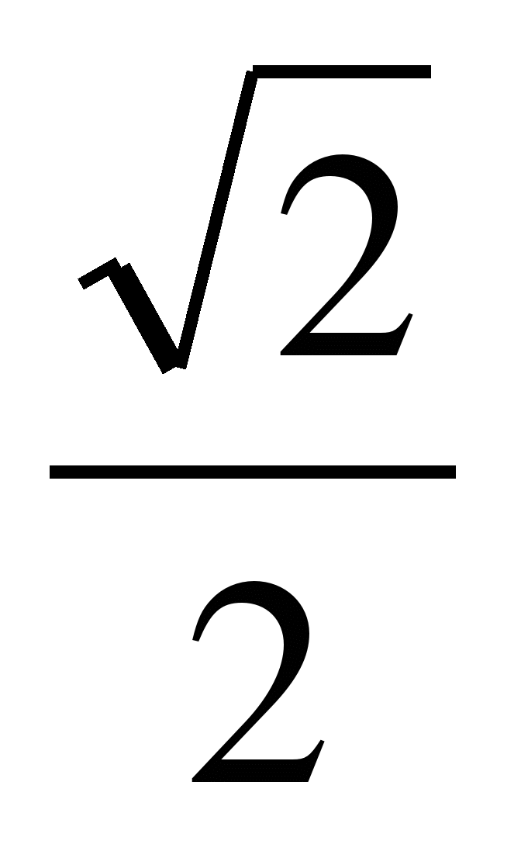; arccos  ; arctg 1 ; arcctg 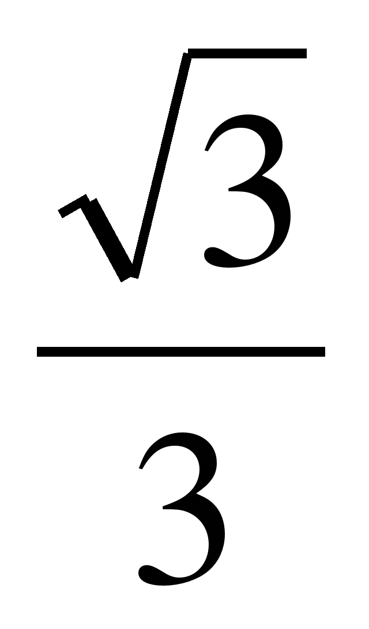;

arcsin (- 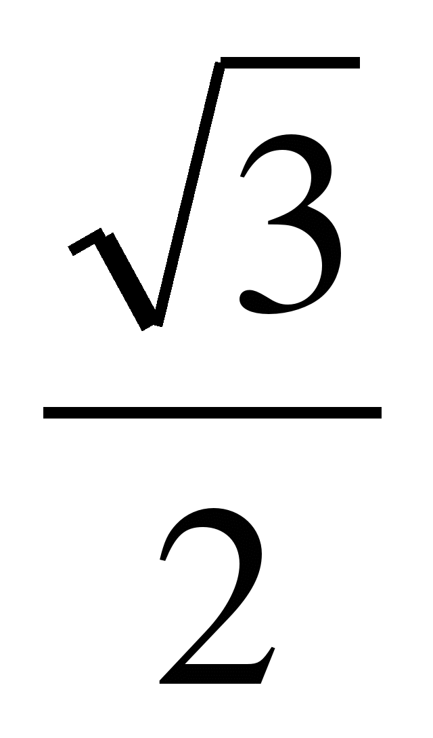); arctg ( - 1). arccos (-  ).

2. Решить уравнения

1) sin x = , 6) 2cos ² х - 7 sin x - 5 = 0

2 ) cos x = - , 7) 2 cos x - cos 2x - cos² x= 0

3) tg ( x -  ) = 1, 8) tg 5х + 3 сtg 5х + 4 = 0

4) 3 + 3 cos (  + ) = 0,

5 ) 2 cos ²  - cos  - 1 = 0,

3. Решить неравенство sin 4x < .

**Вариант 2**

1. Вычислить аrcsin ; arccos  ; arctg 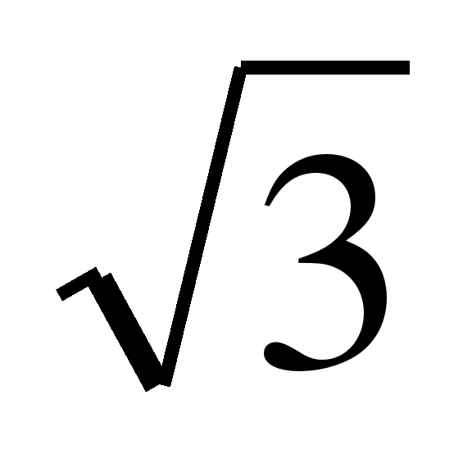 ; arcctg 1;

arcsin (- ); arccos ( - ), arcctg ( - ).

2. Решить уравнения

1) sin x = - , 6) 6 sin ² х +5 cos x - 7 = 0,

2 ) cos x = -, 7) cos 2x + 3 sin x = 2,

3) tg ( x +  ) = 1, 8) 2 tg  - 2 сtg  = 3,

4) 2 sin (- ) - 2 = 0,

5 ) sin² 3 x - 3 sin 3 x +2 = 0,

3. Решить неравенство sin  > - . 

**Контрольная работа № 3**

**по теме «ПРОИЗВОДНАЯ»**

***Вариант 1***

1. Найдите производную функции: а) 3х2 - hello_html_41a249c1.gif б) hello_html_m781e8aba.gif в) hello_html_6539b89.gif г) hello_html_m15169946.gif
2. Найдите значение производной функции f(x) = hello_html_m3bc43512.gif в точке х0 = 8.
3. Запишите уравнение касательной к графику функции f(x) = sin x – 3x + 2 в точке х0 = 0.
4. Найдите значения х, при которых значения производной функции f(x) = hello_html_3ed37e90.gifположительны.
5. Найдите точки графика функции f(x)= х3 – 3х2, в которых касательная к нему параллельна оси абсцисс.
6. Найдите производную функции f(x) = hello_html_m72459df8.gif.

***Вариант 2***

1. Найдите производную функции: а) 2х3 - hello_html_m21aa2ed9.gif б) hello_html_m3bcb0b4e.gif в) hello_html_m57afacb3.gif г) hello_html_m1ea063ab.gif
2. Найдите значение производной функции f(x) = hello_html_m120dca01.gif в точке х0 = hello_html_md66e744.gif.
3. Запишите уравнение касательной к графику функции f(x) = 4x - sin x + 1 в точке х0 = 0.
4. Найдите значения х, при которых значения производной функции f(x) = hello_html_m593ecf5b.gif отрицательны.
5. Найдите точки графика функции f(x)= х3 + 3х2, в которых касательная к нему параллельна оси абсцисс.
6. Найдите производную функции f(x) = cos hello_html_m3cc5bc49.gif.

**Контрольная работа № 4**

**по теме «Применение производной к исследованию функций»**

***Вариант 1***

1. Найдите стационарные точки функции f(x) = х3- 2х2 +х +3.
2. Найдите экстремумы функции: а) f(x) =х3 – 2х2 + х + 3; б) f(x) =hello_html_m327ee748.gif.
3. Найдите интервалы возрастания и убывания функции f(x) = х3- 2х2 +х +3.
4. Постройте график функции f(x) = х3- 2х2 +х +3 на отрезке hello_html_m6e74dce3.gif.
5. Найдите наибольшее и наименьшее значения функции f(x) = х3- 2х2 +х +3 на отрезке hello_html_fa9cc6f.gif.
6. Среди прямоугольников, сумма длин трех сторон которых равна 20, найдите прямоугольник наибольшей площади.

»

***Вариант 2***

1. Найдите стационарные точки функции f(x) = х3- х2 - х +2.
2. Найдите экстремумы функции: а) f(x) = х3- х2 - х +2; б) f(x) =hello_html_m7fecc607.gif.
3. Найдите интервалы возрастания и убывания функции f(x) = х3- х2 - х +2.
4. Постройте график функции f(x) = х3- х2 - х +2 на отрезке hello_html_m6e74dce3.gif.
5. Найдите наибольшее и наименьшее значения функции f(x) = х3- х2 - х +2 на отрезкеhello_html_fa9cc6f.gif.
6. Найдите ромб с наибольшей площадью, если известно, что сумма длин его диагоналей равна 10.

**Контрольная работа № 5** **по теме «Интеграл»**

***Вариант 1***

1. Докажите, что функция F(x) = 3х + sin x – e2xявляется первообразной функции f (x) = 3 + cos x – 2e2x на всей числовой оси.
2. Найдите первообразную F функции f (x) = 2hello_html_63c3fd0b.gif, график которой проходит через точку А(0; hello_html_m64f0418f.gif).
3. Вычислите площадь фигуры, изображенной на рисунке.

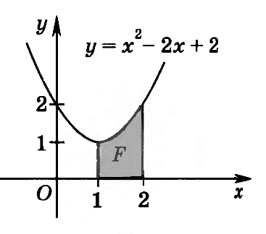

1. Вычислить интеграл: а) hello_html_m7bbdf4ad.gifdx; б) hello_html_387fbc8.gif.
2. Найдите площадь фигуры, ограниченной прямой у = 1 – 2х и графиком функции у = х2 – 5х – 3.

***Вариант 2***

1. Докажите, что функция F(x) = х + cos x + e3xявляется первообразной функции f (x) = 1 - sin x + 3e3x на всей числовой оси.
2. Найдите первообразную F функции f (x) = - 3hello_html_27cff751.gif, график которой проходит через точку А(0; hello_html_9941b8.gif).
3. Вычислите площадь фигуры, изображенной на рисунке. 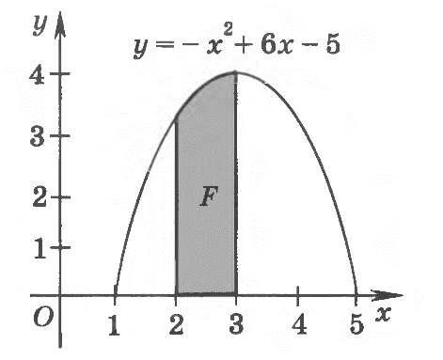
4. Вычислить интеграл: а) hello_html_m5740cfec.gifdx; б) hello_html_62f4b382.gif.
5. Найдите площадь фигуры, ограниченной прямой у = 3 – 2х и графиком функции у = х2 + 3х – 3

**Контрольная работа №6 по теме: «Комбинаторика»**

**Задача 1** Сколько существует различных семизначных телефонных номеров, если номер не начинается с нуля и в номере нет повторяющихся цифр?

**Задача 2** В бригаде сварщиков двенадцать газосварщиков и семь электросварщиков. Для проведения работ на некотором объекте требуется пятеро газосварщиков и трое электросварщиков. Сколько возможных вариантов составить нужный набор сварщиков, если известно, что:

1. любой газосварщик и любой электросварщик готовы работать в команде?
2. газосварщик Андрей не хочет работать вместе с газосварщиком Мишей?

**Задача 3** Сколько существует треугольников, длина сторон которых 5, 6, 7, 8, 9?

**Задача 4** Сколькими способами можно расположить в ряд две зеленые и четыре красные лампочки?

**Задача 5** Из сотрудников лаборатории 5 человек должны выехать в командировку. Сколько может быть различных составов отъезжающей группы, если заведующий лабораторией и два ведущих специалиста одновременно уезжать не должны?

**Итоговая контрольная работа №7**

**В-1 В-2**

**1**. Дана функция f(x)=x3-3x2+4 1. Дана функция f(x)=8x2-x4Найдите:

А) промежутки возрастания и убывания функции;

Б) точки максимума и минимума функции;

В) наибольшее и наименьшее значения функции

на отрезке[0;4] на отрезке [-1;3]

**2**. Докажите, что функция F(x)=3x+sinx-e2x 2. Докажите, что функция F(x)=e3x+cosx+x

является первообразной функцией является первообразной функцией

f(x)=3 + cosx - 2e2x при хR. f(x)=3e3x – sinx + 1при хR.

**3**. Найдите первообразную F(x) функции 3. Найдите первообразную F(x) функции

функции f(x)=2, график которой функции f(x)= -3, график которой

проходит через точку А(0;). проходит через точку В(0;).

**4**. Найдите площадь фигуры, ограниченной графиками следующих функций:

у=х2-2х+2; х=1; х=2; у=0 у=-х2+6х-5; х=2; х=3; у=0